č. nabídky: 1818117S
Ústav anorganické chemie AV ČR
T:
E:
V Praze dne 26. září 2018
Nabídka stolního lyofilizátoru BenchTop 9L


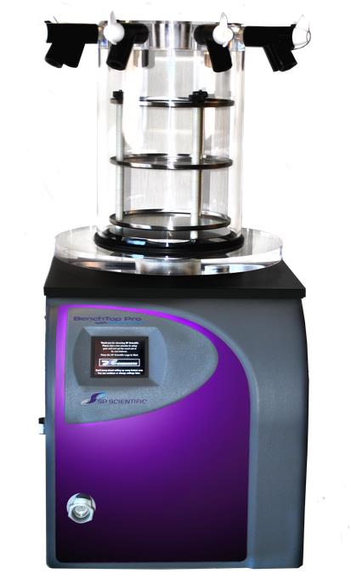

Video na YouTube: http://www.youtube.com/watch?v=eoOyYpWl7vU

BenchTop Pro série – představení
BenchTop Pro je následovníkem oblíbeného modelu BenchTop K, který byl nabízen do jara 2013. Systém je určen pro začínající uživatele, ale díky jednoduchosti ovládání jej ocení také školy, výzkumné ústavy a privátní společnosti, kde je zapotřebí věnovat pozornost jiným procesům, než neustálé kontrole procesu lyofilizace.
Jednoduché nastavení
Po zapnutí přístroje následuje stručné nastavení s přehlednou obrazovkou, zamezující vzniku chyby uživatele
Nápověda
Každá obrazovka řídící jednotky skýtá nápovědu, přehledně ilustrovanou a uživatel se tak nikdy neztratí
Hot Gas Defrost
Odmrazuje kondenzor do 15 minut (spíše méně) pro zvýšení cyklů použití přístroje
Kompaktní rozměry
Přístroj je svou velikostí uzpůsoben pro použití v laboratořích, kde volné místo je vzácností.
Omnitronics™
Řídící jednotka vybavená barevným dotykovým displejem zobrazuje okamžité parametry, zaznamenává celý proces, který lze následně exportovat na MicroSD kartu.
Šetrný k životnímu prostředí
Mrazení bez freonů a příkon energie pouze takový, jaký je skutečně potřeba
Výběr ultra nízkých teplot kondenzoru
Na výběr kondenzory s minimální teplotou -52°C, -82°C a -102°C pro rozpouštědla nebo aceton.
Široká nabídka mainfoldů a příslušenství
Příslušenství pro uzpůsobení přístroje přesně Vašim nárokům
Patentované Quickseal® ventily
Dodávané u všech typů manifoldů
Jednoduchá manipulace
Ani laborantka nebude mít potíže zvednout akrylový buben, umístit vsádku, vše připravit a jednoduše spustit celý proces
Vzdálená správa přehled
Přístroj lze vybavit Ethernetovým portem. Po připojení na internet lze nastavit zasílání chybových hlášek e-mailem (třeba na telefon) a rovněž je možné odeslat chybové hlášení přímo na servisní centrálu. Spustit lyofilizátor budete schopni ze své kanceláře nebo z domova.
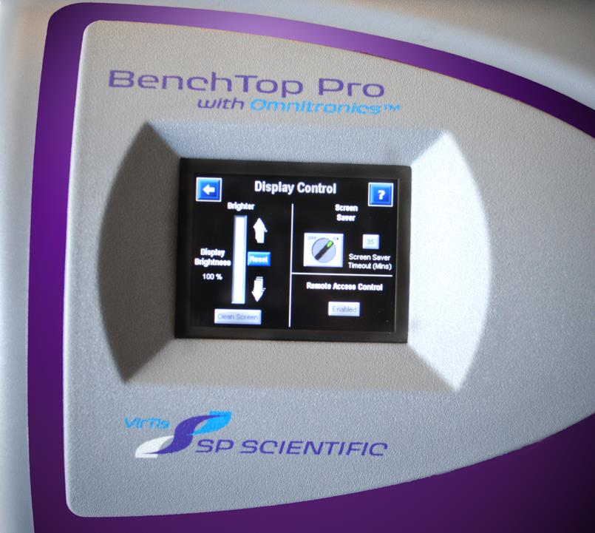

BenchTop 9L – Specifikace
Specifikace modelů ES a EL
Teplota kondenzoru | ES -52°C / EL -82°C
Kapacita kondenzoru / 24 hodin | 5 litrů
Celková kapacita | 9 litrů
OMNITRONICS jednotka  Teplotní rozsah kondenzoru  Ukazatel vakua (Militorry nebo Milibary nebo Pa)  Regulace vakua  Měření vakua  Hlášení o nutné údržbě  Výstup pro PC, síť nebo tiskárnu | Rezistivní, dotykový barevný displej  -150°C až +100°C  až 0,001 Milibar  Typ „Vacuum bleed“  Piraniho vakuometr  Nutná výměna oleje  RJ45 (příslušenství)
Odmrazovací metoda | Horký plyn (Hot-Gas)
Provedení vnitřních prvků kondenzoru | Nerez ocel AISI 304
Typ kondenzoru | Spodní, interní cívka
Výkon kompresoru | 0,246 kW (ES) / 0,246 kW + 0,283 kW (EL)
Průměrný čas pro dosažení 100 Militorrů | 18 minut
Koncové vakuum systému | ES ≤ 30 mTorr / EL ≤ 20 mTorr
Rozměry základní jednotky (V x Š x H) | 432 x 394 x 724 mm
Váha | ES 40 kg / EL 59 kg
Standardní napájení | 240V 50 Hz, 1 fáze, 10 A (ES) / 15 A (EL)
Dostupné modely řady BenchTop Pro
BenchTop 3L ES | -52°C
BenchTop 8L ZL | -102°C
BenchTop 9L ES  BenchTop 9L EL | -52°C  -82°C
Vlastnosti modelu BenchTop Pro 9L
- Operuje s 5 litry kondenzátu za 24 hodin
- Disponuje celkovou kapacitou kondenzoru 9 litrů (9 kg ledu)
- Nabízen ve variantách s teplotou kondenzoru -52°C nebo -82°C
- Horký plyn zajišťuje lepší využití přístroje, kdy zkracuje čas mezi cykly
- Kompaktní rozměry dovolí použití v laboratořích s nedostatkem prostoru
- Standardní Omnitronics jednotka nabízí přehledné uživatelské rozhranní a export dat
- Robustní provedení a kvalita použitých materiálů zajišťuje dlouhou životnost

Jaký přístroj vybrat? Přečtěte si nejprve článek „Jak vybrat lyofilizátor“ na našem blogu.

Soupis nabízené konfigurace
Poz. Kód Popis Ks Cena za kus Cena celkem
1 BTP9ESE0X BenchTop Pro ES 9L 1 Kč 203.840,-- Kč 203.840,--
Min. teplota kondenzoru -52°C
výkon 5 litrů / 24 hod. a celk. kapacita 9 litrů
vč. Ethernetu, bez VBS
2 BTP-DA-12 Akrylová komora pro tácky 1 Kč 76.440,-- Kč 76.440,--
vč. 12 ventilů QuickSeal pro baňky
3 BR-3U-12 Systém 3 nerezových poliček 1 Kč 17.920,-- Kč 17.920,--
průměr poličky 26,6 cm
4 VP-100 Vakuová vývěva 100 LPM 1 Kč 79.800,-- Kč 79.800,--
100 LPM, Two-stage direct drive

Součet Kč 378.000,--
Cenová kalkulace dodávky
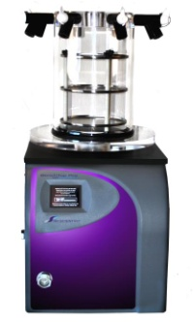 | BenchTop Pro 9L ES
 | Cena | Kč 378.000,--
 | Doprava, instalace, zaškolení | Kč 14.900,--
 | Celkem bez DPH | Kč 392.900,--
 | DPH 21% | Kč 85.509,--
 | Celková cena vč. DPH | Kč 475.409,--
Volitelné příslušenství
Kód Popis Cena bez DPH
VBS Vacuum Brake Solenoid Kč 14.875,--
Ventil pro uzamčení průchodu z komory do vakuové vývěvy při výpadku
napájení, čímž nedojde ke zpětnému tahu oleje a znečištění vzorků.
VP-60 Vakuová vývěva 60 LPM Kč 64.680,--
Úspornější varianta standardní vakuové pumpy
60 LPM, Two-stage, direct drive
LCRT LabCart stoleček Kč 21.644,--
Vhodný pro umístění lyofilizátoru BenchTop Pro a vakuové pumpy.
Vybaven 2 masivními deskami s nosností až 272 kg, po obou
stranách chromované madlo. Robustní kolečka.

Dodací podmínky
Číslo nabídky: 1818117S
Toto číslo používejte vždy při komunikaci s obchodním oddělením a v případě objednávky jej uveďte pro rychlejší a korektní vyřízení objednávky.
Dodací lhůta: 6 – 8 týdnů
Dodací lhůta se rozumí od potvrzení přijetí objednávky naší stranou až po dodání přístroje na určené místo, eventuálně do momentu instalace nebo validací, jsou-li součástí. V případě částečné nebo úplné platby předem se dodací lhůta rozumí od momentu přijetí zálohové platby na náš účet.
V období letních prázdnin a zimních svátků se může výrobní lhůta některých výrobců prodloužit až o 4 týdny.
Potvrzení dodací lhůty pro objednaný přístroj budeme schopni potvrdit cca týden po objednání, kdy nám termín potvrdí výrobce.
Doprava: znázorněna v kalkulaci
Částka za dopravu je uvedena v kalkulaci nabídky nebo je už zahrnuta přímo v ceně přístroje. Součástí ceny je kromě dopravy na místo, také balné, pojištění při přepravě a případné další náklady na přepravu (clo).
Instalace: na místě vč. zaškolení
Je-li tak uvedeno v cenové kalkulaci nabídky, je součástí instalace, zprovoznění, zaškolení obsluhy včetně vystavení protokolu o zaškolení uživatelů. Není-li nikde v nabídce instalace vysloveně zmíněná, není součástí. V tomto případě lze instalaci a zaškolení objednat za cenu cestovného 12 Kč / 1 km. Cena se počítá z nejbližšího servisního střediska (Praha / Olomouc). Čas na místě není účtován.
Náš technik Vás bude kontaktovat, jakmile dostaneme avízo o příchodu zásilky do ČR, za účelem sjednání termínu instalace.
Platnost nabídky: 30 dní
Tato nabídka je platná po dobu 30 dní od data na první straně. V případě, že Vaše nabídka již pozbyla platnosti, kontaktujte obchodního zástupce, který Vám platnost nabídky obnoví nebo pošle aktualizovanou nabídku.
Záruka na vady
Na všechny nabízené produkty je poskytována standardní záruka 12 měsíců od data dodání (převzetí) přístroje uživatelem. Výjimku tvoří přístroje značky INFORS HT na které je poskytována standardní záruka na vady 24 měsíců a tlakové nádoby sterilizátorů značky SHP Steriltechnik na které výrobce poskytuje záruku na vady v délce 5 let.
V případě zájmu o nadstandardní dobu záruční lhůty nás kontaktujte pro úpravu cenové nabídky.
Servis & opravy
Záruční i pozáruční opravy zajišťuje naše servisní oddělení, které je autorizované všemi našimi výrobci. Aktuální ceny mimozáručních oprav a preventivních prohlídek jsou k dispozici na www.biotrade.cz/servis-2
Fakturace: Standardní splatnost 14 dní, vystavena při dodání přístroje
Všechny objednávky do hodnoty Kč 2.000.000,-- jsou fakturované při dodání se splatností 14 dní. U dodávek přesahující uvedenou hodnotu výrobci požadují zálohu 30% z celkové ceny.
V případě zájmu, Vám můžeme nabídnout za úplnou platbu předem skonto 2%. Skonto je počítáno z ceny přístroje (bez dopravy) bez DPH a po případné slevě. Pokud by jste rádi využili snížení ceny za platbu předem, kontaktujte nás a my Vám upravíme nabídku.
Zálohové faktury jsou vystaveny v den podpisu smlouvy / přijetí objednávky se splatností 7 dní.
Ostatní ujednání
Veškerá další ujednání se řídí dle obchodních podmínek na www.biotrade.cz nebo na vyžádání.

S přátelským pozdravem
Karel Schmiedberger ml.
obchodní zástupce

